|  |  |
| --- | --- |
| **Cours 420-5E4-LI**  **A2020**  **Cégep Limoilou  Département d'informatique**  **Naji Bricha** | **TP4 (10%)** |

**Objectifs**

* Construire une **application Android Studio**.
* Utiliser les bases de données **SQLite via OrmLite**
* Utiliser **Toolbar**, **DrawerLayout**
* Utiliser **l’animation** en Android Studio
* Utiliser **MotionEvent**

**Consignes**

* Ce laboratoire peut être fait en équipe.
* À remettre le **13 décembre** 2020 au plus tard à minuit.

**À faire**

Il s’agit de créer pour la restauration rapide (genre Burger King, McDonal’s,..) dans la ville de Québec, une application Android permettant aux clients **fidèles** de passer leurs commandes (pizza, desserts, hamburgers). Pour simplifier on va considérer juste les pizzas.

Les clients fidèles sont des clients qui ont des comptes et ils accumulent des points au fur et à mesure qu’ils passent des commandes.

Dans votre application, on doit avoir une base de données (**SQLite via OrmLite : 10 pts** **OU** Question-défi avec bonus: une base de données sur le serveur Web en utilisant PHP et MySQL pour récupérer les données de cette base de données : **15 pts**) qui contient toutes les informations concernant les clients, les pizzas et les commandes.

Pour une pizza, on a les informations suivantes :

* Sorte (Double Cheese, Mexican green, etc…
* Type (petit, moyen ou large)
* Prix

Pour le client on a:

* Nom du client : minimum 5 caractères
* Login
* Adresse courriel
* Mot de passe : minimum 6 caractères
* Adresse de livraison
* Téléphone
* Points (chaque 10 $ de la commande vaut 100 points (équivalent 75 cents))

Pour la commande on a les informations suivantes :

* Numéro de commande
* Nom du client
* Montant payé

Dans votre application, on doit avoir :

* Un panneau de navigation (DrawerLayout) selon les exemples fournis avec les notes de cours et avec ce travail (**5 pts**)
* Un menu : Accueil (Home), Pizzas, Mes commandes, Mes points (**5 pts**)
* Une barre d’outils (Toolbar) : Logo du restaurant, icône de l’utilisateur (pour modifier le profil de l’utilisateur) (**5 pts**)

Après le démarrage de l’application, on va avoir la page d’accueil (**5 pts**) par défaut. Dans cette page il faut avoir :

* Les informations du restaurant (adresse, téléphone, etc)
* Une ou deux images d’une pizza recommandée

Le client **doit se connecter** (login et password) pour **commander**.

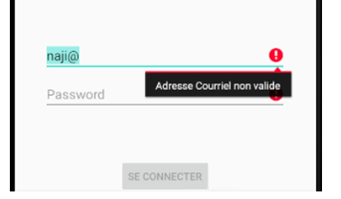

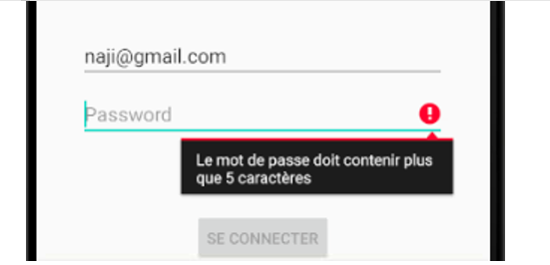

Mais pour se connecter, il faut que les informations de connexion existent dans la base de données. Sinon on lui demande de s’inscrire (**5 pts**).

Après la connexion, le client peut commander de la pizza.

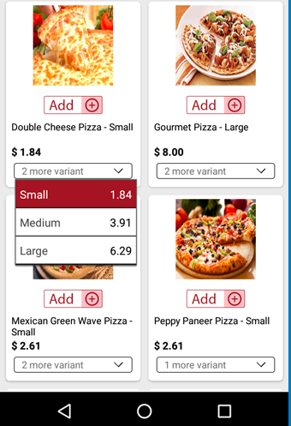

NB : Vous n’êtes pas obligé d’avoir la même vue de l’image ci-dessus. Le plus important est d’afficher une liste d’images de pizzas avec le nom, le type de pizza (petit, moyen ou large) et le prix net un bouton de commande pour ajouter la pizza sélectionnée à la commande.

Une fois la commande est finie, on doit afficher dans une autre vue le montant total de la commande. On peut déduire de ce montant l’équivalent en dollars des points cumulés si le client veut utiliser ses points. (**10 pts**)

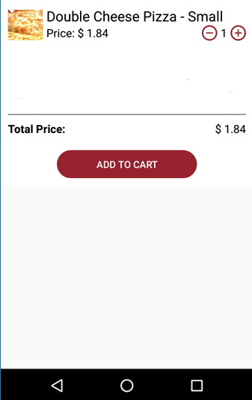

Une fois le client clique sur le bouton de commande « ADD TO CART », on affiche dans une boite d’alerte, le message « Passez à la caisse pour paiement par Carte…. ». (**5 pts**)

Le client à tout moment peut consulter ses commandes et les afficher dans une ListView en cliquant sur Mes commandes du menu (**10 pts**).

Le client à tout moment peut consulter ses points en cliquant sur Mes points du menu (**7 pts**).

Le client à tout moment peut modifier son profil en cliquant sur l’icône de l’utilisateur de la barre d’outil (**8 pts**).

Dans votre application il faut utiliser MotionEvent (**5 pts**) :

MotionEvent.ACTION_DOWN *// contact à 1 doigt* OU MotionEvent.ACTION_POINTER_DOWN: *// contact à plusieurs doigts* OU MotionEvent.ACTION_MOVE *// déplacement avec 1 ou plusieurs doigts* OU MotionEvent.ACTION_UP: *// fin de contact* OU

Une détection des gestes de pincement.

Dans votre application il faut utiliser deux animations de zoom (Agrandir et dézoomer une image de pizza) et une autre animation de votre choix (**10** pts).

OBLIGATOIREMENT il faut utiliser les fragments (**10 pts**) selon les exemples fournis avec les notes de cours et avec ce travail.

**Critères d’évaluation**

* Respect des consignes.
* Qualité du code.
* Les commentaires seront très importants
* Autres (utilisation d’activités, le reste du code, texte bien affiché et lisible, choix des couleurs, etc..)